№ | Наименование товара, работ, услуг | Ед. изм. | Кол-во | Наименование показателя, характеристики | Тип характеристики | Значение показателя, установленное заказчиком | Предложение участника | Ед. изм. значения | Обоснование
1 | Лавочка на двух Т-образных ножках со спинкой (мягкая)  Код КТРУ: 31.01.12.122-00000004  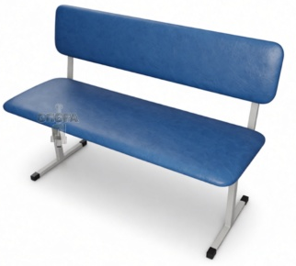  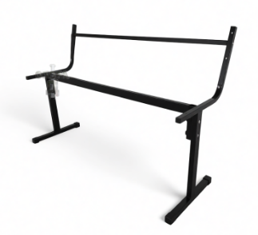 | шт | 1 | Назначение | Дополнительная характеристика, обусловленная потребностью заказчика | Лавочка для школьных столовых, предприятий общепита, столовых производственных предприятий — в комплекте со столами |  | — | Участник указывает точное соответствие требуемому значению
 |  |  |  | Соответствие стандартам | Дополнительная характеристика, обусловленная законодательством | Соответствует ГОСТ 16371-2014, СанПиН 2.3/2.4.3590-20, сертифицирован по ТР ТС 025/2012 |  | — | Участник указывает точное соответствие требуемому значению
 |  |  |  | Каркас | Дополнительная характеристика, обусловленная прочностными требованиями | Стальные профильные трубы 25×25 мм и 25×40 мм, толщина стенки 1,2 мм, Т-образные ножки |  | мм | Участник указывает точное соответствие требуемому значению
 |  |  |  | Устойчивость к горизонтальной нагрузке | Дополнительная характеристика, обусловленная прочностью | Не менее 60 даН (фактически — 62,1 даН) |  | даН | Участник указывает точное соответствие требуемому значению
 |  |  |  | Жёсткость | Дополнительная характеристика, обусловленная надёжностью | Не менее 2,5 даН/мм (фактически — 39,6 даН/мм) |  | даН/мм | Участник указывает точное соответствие требуемому значению
 |  |  |  | Т-образные ножки | Дополнительная характеристика, обусловленная функциональностью | Обеспечивают повышенную устойчивость к опрокидыванию, равномерное распределение нагрузки по всей длине сиденья |  | — | Участник указывает точное соответствие требуемому значению
 |  |  |  | Сиденье и спинка (конструкция) | Дополнительная характеристика, обусловленная комфортом и безопасностью | Многослойные: ДСП 16 мм с закруглёнными углами — основа, поролон плотностью 22 кг/м³ толщиной 20 мм — амортизирующий слой, эко-кожа — лицевая часть (сиденье сверху, спинка спереди), ткань PROVENCE/32 Black (100% полиэстер) — нижняя часть сиденья и задняя часть спинки |  | мм | Участник указывает точное соответствие требуемому значению
 |  |  |  | Стандартные размеры | Дополнительная характеристика, обусловленная габаритами | 1200×300×440/800 мм, 1500×300×440/800 мм |  | мм | Участник указывает точное соответствие требуемому значению
 |  |  |  | Крепление сиденья и спинки | Дополнительная характеристика, обусловленная надёжностью | Саморезы |  | — | Участник указывает точное соответствие требуемому значению
 |  |  |  | Концы труб | Дополнительная характеристика, обусловленная безопасностью | Пластмассовые заглушки |  | — | Участник указывает точное соответствие требуемому значению
 |  |  |  | Покрытие каркаса | Дополнительная характеристика, обусловленная устойчивостью к внешним воздействиям | Порошковое, устойчивое к царапинам, УФ-излучению, влаге и атмосферным воздействиям |  | — | Участник указывает точное соответствие требуемому значению
 |  |  |  | Цвет каркаса (RAL) | Дополнительная характеристика, обусловленная дизайном интерьера | Белый (9016), бежевый (1001), серый (7040), коричневый (8017), чёрный (9005), ДРУГОЙ |  | — | Участник перечисляет все доступные цвета
 |  |  |  | Цвет обивки (эко-кожа) | Дополнительная характеристика, обусловленная дизайном интерьера | Чёрный, серый, коричневый, бежевый, ДРУГОЙ |  | — | Участник перечисляет все доступные цвета

